Муниципальное бюджетное дошкольное образовательное
учреждение детский сад № 35

Конспект занятия по ЗОЖ
с детьми старшего дошкольного возраста
«Спешим на помощь Незнайке»
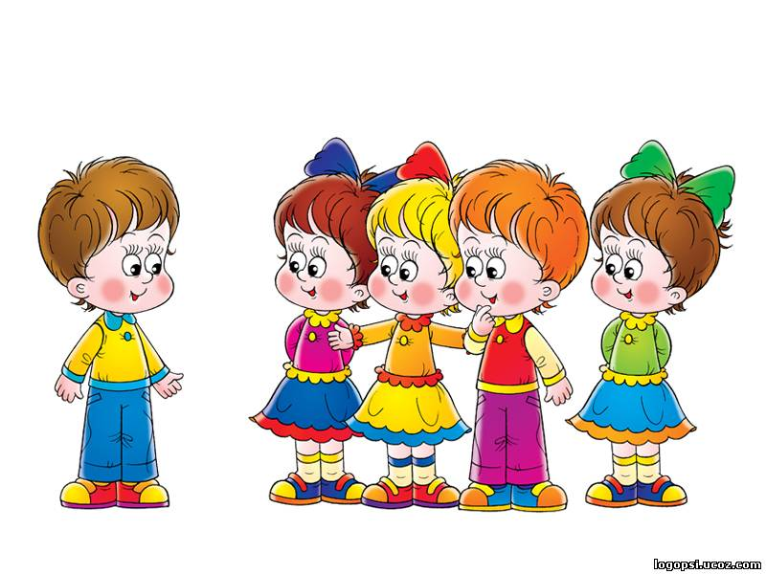


Составили: старший воспитатель Утина Наталья Павловна
воспитатель Аношина Марина Николаевна

г. Саров, 2017 г.

Цель: формирование у дошкольников представлений о здоровом образе жизни.
Программные задачи:
Закрепить представления детей о значении в жизни человека таких органов как, глаза, сердце, кости.
Уточнить какому человеческому органу, какие продукты полезны; какие народные средства помогают человеку при простуде, какие инструменты необходимы доктору, чтобы вылечить больного.
Развивать предпосылки учебной деятельности, коммуникативные качества, умение вести диалог по телефону, двигательную активность.
Воспитывать желание прийти на помощь тому, кто попал в беду, стремиться к соблюдению полезных привычек, желание вести здоровый образ жизни.

Материал к занятию: мультимедийная установка, магнитофон, указка, телефон, сундучок, предметы для аптечки (шприц, вата, градусник, палочка для осмотра горла, бинт, йод, зеленка, микстура, таблетки), мандарины, пряность - гвоздика.
Предварительная работа: беседы, просмотр мультфильмов о приключении Незнайки, чтение детской художественной литературы, экскурсии в поликлинику, рассматривание энциклопедий о строении человеческого организма.
Ход занятия:
Воспитатель:
Ребята, проходите, вставайте в кружок.
Здравствуйте, ребята!
Собрались все дети в круг
Я твой друг и ты мой друг,
Крепко за руки возьмемся
И, друг другу улыбнемся.
Вот мы с вами и поздоровались, а теперь давайте поздороваемся с нашими гостями, и больше не будем отвлекаться. Сегодня я с вами хочу поговорить о здоровье.
Звук необычный.
Звук: спасите, помогите
Воспитатель: что это такое? Кто-то зовет на помощь?
На экране появляется Незнайка: Ребята, спасите, спасите. Меня похитил Микроб из страны «Болейка» и если я не выполню его задания, навсегда останусь в стране больных людей и буду болеть, болеть и болеть… Апчхи-хи, кажется, я уже заболел, спасите, меня. (Кашляет).
Воспитатель: ну, что ж, ребята, проходите, садитесь. Как вы думаете, сможем мы помочь Незнайке? Но для этого надо знать многое о здоровье, о здоровом образе жизни. Как раз сегодня об этом и собирались говорить. Ну что готовы прийти на помощь нашему другу?
Дети: да
Звук появления микроба.
Микроб: ХА-ХА-ХА. Испугались. Я главный микроб в стране «Болейка». Ничего у вас не получится. Чтобы выбраться из моей страны надо знать, что нужно делать, чтобы не болеть! А вы как Незнайка ничего не знаете. ХА-ХА-ХА.
Воспитатель: Неправда! Господин микроб, наши ребята имеют хорошие знания. Готовь свои трудные задания.
Микроб: посмотрим, кто - кого?
Воспитатель: Ребята я вам открою один секрет. Микроб будет терять свои силы и становиться всё меньше и меньше, если мы будем давать правильные ответы.
Задание№1
Микроб: вот вам, первое задание, знаете ли вы что необходимо для того, чтобы сердце работало ритмично, глаза видели зорко, а кости были крепкие.
Дети: продукты, в которых содержаться витамины.
Воспитатель: правильно, витамины. Ребята, существуют витамины A,B,C,D, E,F. Содержатся они в продуктах и полезны для разных органов: глаз, сердца, костей.
Воспитатель: Ребята, подскажите, витамин «А» полезен для какого органа?
Дети: для глаз
Воспитатель: правильно. Ребята, а зачем человеку нужно заботиться о здоровье глаз?
Дети: нужно
Воспитатель: а для чего?
Дети: «С помощью глаз человек видит предметы, их размеры, цвета, форму. Глаза помогают человеку передвигаться в нужном направлении, ориентироваться в пространстве и во времени».
Воспитатель: давайте поможем Незнайке найти полезные продукты для глаз, в которых содержится витамин «А». Для этого необходимо указкой подвинуть картинку к глазу. Если правильно справимся с заданием, картинка приблизится, если нет, картинка будет покачиваться.
( Игра- триггер «Отбери нужные продукты»)
Дети: «Морковь, черника, перец… »
Воспитатель: «А еще очень полезны для глаз укроп, шиповник, рябина, тыква, черная смородина, петрушка, капуста, лимоны, печень, сливочное масло, рыба, молоко и т. д. ».
Какие же продукты богаты витамином «А»?
Воспитатель: чтобы глазки были здоровыми и не уставали, мы делаем гимнастику для глаз. Повторяйте за мной:
- Закройте глаза руками, вот так, затем откройте, повторить 3 раза.
- Давайте посмотрим глазками вверх, вниз, 3 раза
- Постреляем глазками, вправо-влево, 3 раза
Воспитатель: Ребята, кто из вас знает, какую функцию выполняет сердце?
Дети: это главный орган, его можно сравнить с мотором, потому что работает ритмично тук-тук-тук.
Воспитатель: с чем можно сравнить сердце?
Да, сердце можно сравнить с насосом, потому что оно помогает доставлять кровь ко всем органам. Чтобы сердце работало ритмично, ему необходимы продукты, богатые витамином «Ф», давайте их скорее отыщем (игра-триггер)
Воспитатель: Пока работает сердце, человек живет.
Воспитатель: А хотите послушать, как работает сердце. Слушайте (звук сердцебиение).
Воспитатель: ребята посмотрите на картинку, это скелет человека. Скажите, из чего он состоит?
Дети: из костей
Воспитатель: правильно. Как вы думаете, кости у человека крепкие и или нет?
Дети: крепкие
Воспитатель: конечно крепкие, а зачем человеку крепкие кости?
Дети: если кости будут хрупкими, они будут ломаться, и человек не сможет бегать, прыгать, выполнять сложную работу.
Воспитатель: какой витамин помогает костям быть крепкими?
Дети: витамин «Д»
Воспитатель: вы правы, давайте поможем Незнайке выбрать те продукты, в которых есть витамин «Д» (вызывает ребенка на игру-триггер).
Воспитатель: а еще витамин «Д» можно получает от солнышка, поэтому летом необходимо загорать.
Воспитатель: ну, что господин Микроб, дети справились с твоим заданием.
Микроб: подумаешь, справились, справились…Ой-ой-ой, я, кажется, уменьшаюсь.
Воспитатель: Ребята, мы молодцы.
Задание№2
Микроб: Ну и что, что я стал меньше, но я могу вырасти, вы ведь не знаете, что нужно делать, чтобы не болеть?
Дети: гулять, заниматься спортом, физкультурой, делать упражнения, зарядку, закаляться
Микроб: ладно-ладно, вижу, что знаете, только заниматься физкультурой не умеете.
Воспитатель: как это не умеем, мы каждый день делаем зарядку по утрам и вечерам, вот смотри и тебя научим. Включите нам музыку.
Физкультминутка
Чтоб расти и закаляться (ходьба на месте)
Не по дням, а по часам,
Физкультурой заниматься,
Заниматься надо нам.
Припев:
И мы уже сегодня (руки к плечам и в стороны)
Сильнее, чем вчера.
Физкульт-ура! 3 раза (руки к плечам и вверх)
Нам пилюли и микстуру (наклоны в стороны)
И в мороз, и в холода
Заменяют физкультура (наклоны туловища вниз)
И холодная вода.
Не боимся мы простуды, (приседание)
Нам ангины нипочем.
Мы коньки и лыжи любим, (руки согнуты в локтях, энергично двигаем вперед-назад)
Дружим с шайбой и мячом.
Чтоб расти и закаляться (ходьба на месте)
Не по дням, а по часам,
Физкультурой заниматься,
Заниматься надо нам.
Припев:
И мы уже сегодня (руки к плечам и в стороны)
Сильнее, чем вчера.
Физкульт-ура! 3 раза (руки к плечам и вверх)
И мы уже сегодня (руки к плечам и в стороны)
Сильнее, чем вчера.
Физкульт-ура! 3 раза (руки к плечам и вверх)
Микроб: Хорошо, верю-верю, что вы каждый день занимаетесь физкультурой, ой, мне стало еще хуже, я снова уменьшаюсь.
Воспитатель: задание выполнили, верни Незнайку.
Микроб: Какие хитренькие, отпускай Незнайку, он болен и лежит в кроватке…
Воспитатель: ребята, надо срочно лечить Незнайку, как вы думаете, кто сможет нам помочь?
Дети: доктор Айболит
Воспитатель: правильно, давайте обратимся к доктору Айболиту. Кто знает, как ему позвонить
Дети: 03,103
(ребенок набирает номер)
Айболит: кхе-кхе, доктор Айболит слушает.
Ребенок: здравствуйте, доктор Айболит. У нас беда, заболел Незнайка.
Доктор: Куда ехать?
Ребенок: В страну «Болейка».
Доктор: выезжаю, стоп. У меня тоже беда я потерял свою аптечку, что делать, что делать???
(Звук телефона занято)
Воспитатель: повесил трубку… Как же быть, давайте поможем Айболиту собрать новую аптечку. Подходите к столу. Что должно быть в аптечке доктора? Давайте сложим только необходимые предметы. Дети выбирают, объясняют свой выбор.
Воспитатель: мы справились с заданием, давайте аптечку передадим доктору Айболиту.
Микроб: ХА-ХА-ХА. Зря старались. Незнайке очень хорошо, он лежит целый день в кроватке и ничего не делает, только кашляет и чихает. Красота…
Воспитатель: ребята, а, правда, болеть это хорошо?
Дети: нет, это плохо. Нельзя ходить гулять, приходится принимать горькое лекарство, ходить к врачу в поликлинику.
Воспитатель: ребята, я согласна с вами болеть – плохо. Верни нам Незнайку, мы с ребятами его вылечим.
Микроб: Незнайку могут вылечить только народные средства. Но вы же их не знаете. ХА-ХА-ХА
Воспитатель: Хорошо, договорились. Ребята, нам нужно срочно отыскать эти народные средства, которые помогают при простуде. Они спрятались в воздушных шариках, если назовете правильно, шарик лопнет (игра-триггер «Выбери правильно»).
Воспитатель: Ну, господин Микроб, держи свое слово, ребята назвали правильно народные средства.
Микроб: вижу, снова справились. У меня совсем не осталось сил с вами соперничать. Вы очень много знаете о том, какие продукты полезные, что нужно делать, чтобы не болеть, как лечиться от простуды. Ой-ой-ой, я уменьшаюсь, уменьшаюсь, уменьшаюсь… Отпускаю вашего друга Незнайку (превращается в совсем маленького микроба и исчезает).
Воспитатель: Ребята, микроб исчез и ничего от него не осталось.
Появляется Незнайка на экране: спасибо вам, друзья, что выручили меня.
Воспитатель: ну, что ж, ребята, я горжусь вами, вы помогли выручить друга из беды. Но чтобы Незнайка больше не болел, я предлагаю изготовить «солнышко здоровья». Проходите к столам. Для изготовления «Солнышка здоровья» нам понадобятся мандарины и бутончики гвоздики. Соединив гвоздику и мандарины, получим прекрасное средство для профилактики простудных заболеваний.
(пока дети делают «солнышко здоровья» звучит спокойная музыка)
Воспитатель: Какое чудесное, ароматное лакомство мы изготовили. Давайте один мандарин подарим Незнайке. Угощайся, друг и больше не болей.
Незнайка: Ой, какой чудесный подарок. Я запомнил все ваши правила и буду их соблюдать. До скорой встречи, друзья
Воспитатель и дети: до свиданья, Незнайка, не болей, будь здоров (дети стоят у столов).
Воспитатель: А остальные мандарины, давайте подарим нашим гостям и пожелаем всем здоровья.
Дети дарят и говорят: пожалуйста, будьте здоровы.
Воспитатель: Ну, что ж, ребята, я рада, что мы с вами смогли помочь Незнайке. Давайте еще раз вспомним:
-какие витамины нужны нашему организму?
-как нужно беречь здоровье?
-какие народные средства помогают при простуде?
Воспитатель: Молодцы, ребята. Давайте попрощаемся с гостями. Теперь вы знаете, как быть здоровыми.

